北 京 邮 电 大 学

实 验 报 告

课程名称________数字逻辑与数字系统_________________

实验名称_____实验三：触发器________________

_ 计算机学院 2024211304班
学号_2024212936_____
姓名________刘文涛__________
教师___李晶____ 成绩______

__2025__年__11__月_18___日

1. 实验目的
- 掌握基本RS、D、JK触发器的电路结构、逻辑功能与工作原理。
- 熟悉集成触发器74LS00、74LS74、74LS107的使用方法、引脚功能与特性。
- 学习使用示波器观测时序波形，理解时钟、输入与输出信号间的时序关系。
- 培养数字电路连接、测试、故障排查及数据分析的能力。

2. 实验器件和设备
类型 | 名称与型号 | 数量 | 主要用途
实验平台 | TEC8数字电路实验系统 | 1台 | 提供电源、电平开关、脉冲源、指示灯等
测量仪表 | TBS1102B-EDU双踪示波器 | 1台 | 观测和测量时序波形
集成电路 | 四2输入与非门 74LS00 | 1片 | 构成基本RS触发器
集成电路 | 双D正边沿触发器 74LS74 | 1片 | D触发器功能测试
集成电路 | 双JK负边沿触发器 74LS107 | 1片 | JK触发器功能测试
连接附件 | 导线 | 若干 | 电路连接

3. 实验过程及结果
任务一：RS触发器的构成与测试
3.1.1 实验过程
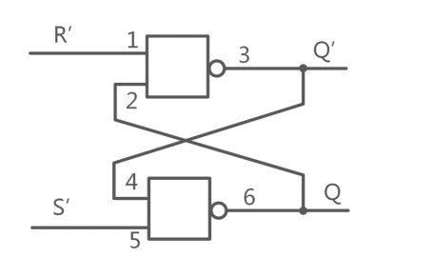
- 电路搭建：使用74LS00中的两个与非门，按照教材所述的基本RS触发器电路进行连接。其中，R'和S'作为输入端，分别连接至实验箱的电平开关K1和K2；输出端Q和Q'分别连接至电平指示灯LED0和LED1。
- 功能测试：按照预设的顺序操作电平开关，改变R'和S'的输入组合，观察并记录对应输出端Q和Q'的状态。
3.1.2 实验结果与数据分析
RS触发器功能测试表（低电平有效）
步骤 | R' | S' | Q | Q' | 逻辑功能说明
1 | 0 | 1 | 1 | 0 | 置位：S'有效(0)，Q=1。
2 | 1 | 1 | 1 | 0 | 保持：输入均无效，维持原状态。
3 | 1 | 0 | 0 | 1 | 复位：R'有效(0)，Q=0。
4 | 1 | 1 | 0 | 1 | 保持：输入均无效，维持原状态。
5 | 0 | 0 | 1* | 1* | 不定状态：输出非互补，撤销输入后状态随机。
*注：步骤5中，当R'和S'同时为0时，Q和Q'均输出1。当输入同时跳变为1时，由于门电路延迟差异，输出会随机稳定在0或1
- 高有效RS触发器：可由两个交叉耦合的或非门构成，其逻辑功能与低有效型相反。
功能总结：
保持：S=1, R=1，输出维持前一状态。
置位：S=0, R=1，输出Q=1。
复位：S=1, R=0，输出Q=0。
禁止：S=0, R=0，为非法状态，应避免。
- 分析保持状态：S= 1, R= 1，两个输入均无效，电路稳定地保持了之前的状态；置位状态：S= 0, R= 1(S有效，R无效)，置位就是让输出 Q 变成 1；复位状态：S= 1, R= 0(S无效，R有效)，复位就是让输出 Q 变成 0，禁止状态：S= 0, R= 0(两个输入均有效)，这是禁止状态，需要避免。

3.1.3 任务一小结
本任务成功验证了基本RS触发器的逻辑功能。实验结果与理论一致，明确了其置位、复位、保持及不定状态的特征，加深了对触发器工作原理的理解。

任务二：双D触发器74LS74功能测试
3.2.1 实验过程
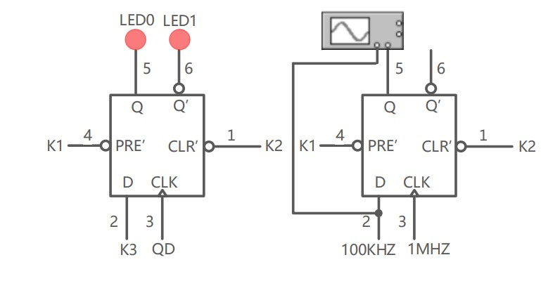
- 异步控制测试：测试PRE'（置位）和CLR'（复位）端的异步控制功能。
- 同步功能测试：在CLK上升沿，测试D端输入对输出Q的同步控制。
- 动态波形测试：D端接100kHz脉冲，CLK接1MHz脉冲，用示波器观测CLK、D、Q的时序关系。
3.2.2 实验结果与数据分析
D触发器74LS74功能测试表
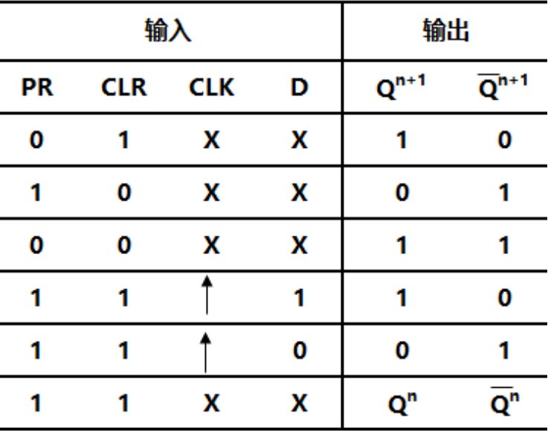
*注：PRE'和CLR'同时为低属于非法输入，可能导致输出不稳定或损坏器件。
- 动态波形观测与分析 测试结果波形图：

- 波形图：
- 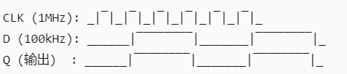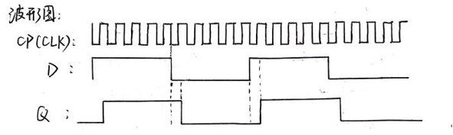分析：
  - 采样与保持：D触发器在每一个CLK时钟的上升沿对D输入端的数据进行采样，并将该值锁存输出，直到下一个上升沿到来。在两个上升沿之间，即使D信号发生变化，Q端输出也保持不变。
  - 时序关系：从整合的波形图可以看出，Q的输出完全由CLK上升沿时刻的D值决定。例如，当第一个CLK上升沿到来时，D为高电平，因此Q变为高电平并保持；当第二个CLK上升沿到来时，D已变为低电平，因此Q随之变为低电平。
  - 传输延迟：在示波器上可以观测到，从CLK上升沿到Q端输出稳定建立，存在一个极短的传输延迟tpd。
3.2.3 思考题验证与分析
- 思考题：若CLK接100kHz，D接1MHz，输出Q会如何变化
- 验证结果：在实验箱上验证后发现，输出Q的波形不再是D信号的规则复制，而是出现了数据丢失和不稳定的状态。
原因分析：D信号变化快于CLK采样频率，触发器无法捕捉D的全部信息，仅能采样到其瞬时值片段，凸显了同步系统中数据稳定时间的重要性
任务三：双JK触发器74LS107功能测试
3.3.1 实验过程
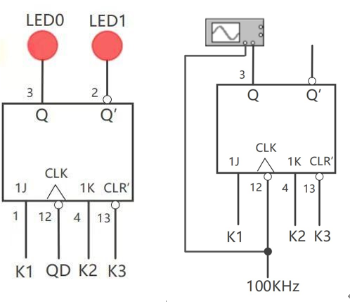
- 异步复位测试：将CLR'端接电平开关，Q和Q'接指示灯。测试CLR'有效和无效时对输出的影响。
- 同步功能测试：将CLR'置为高电平（无效）。J、K端接电平开关，CLK端接单脉冲发生器。改变J、K的组合，在CLK下降沿（按单脉冲按钮）触发，观察并记录Q端状态变化。
- 计数功能波形测试：将J、K端均接高电平（1），CLK端接100kHz连续脉冲。使用示波器同时观测CLK和Q端波形，记录并分析。
3.3.2 实验结果与数据分析
JK触发器74LS107功能测试表（CLR'=H, CLK为下降沿触发）
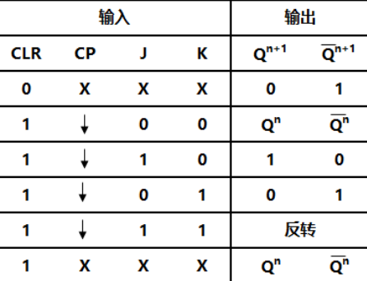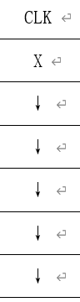
功能详述
- 异步复位(CLR'=0)：无论J、K、CLK状态如何，立即强制Q=0，优先级最高。
- 同步功能(CLR'=1)：
  - J=0, K=0：保持状态，记忆之前数据。
  - J=1, K=0：置位功能，输出Q=1。
  - J=0, K=1：复位功能，输出Q=0。
  - J=1, K=1：翻转功能，输出状态每次时钟沿反转。

动态波形观测与分析（J=K=1）
- 波形图：
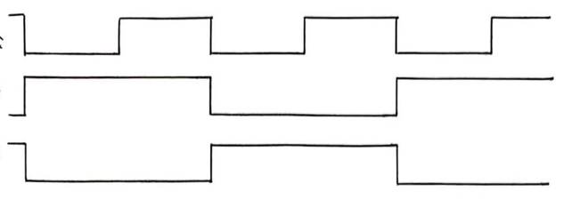
从上至下 CLK Q Q’

- 分析：
  - 翻转功能：当J和K均接高电平时，JK触发器在每一个CLK时钟的下降沿到来时，输出状态发生一次翻转（即由0变1，或由1变0）。
  - 分频功能：观察波形可知，输出信号Q的周期是输入时钟CLK周期的两倍，即频率为CLK频率的1/2。这实现了经典的二分频功能。
  - 时序关系：输出的每一次变化都严格发生在CLK的下降沿时刻，并存在一个微小的传输延迟。

- 异步复位功能（CLR'=0）
  - 当CLR'（异步清零端）为低电平时，无论J、K和CLK处于什么状态，
触发器立即被复位
  - 输出Q被强制为0，Q'被强制为1
  - 这体现了异步复位的高优先级，可以在任何时刻快速将触发器清零
- 同步功能（CLR'=1，时钟下降沿触发）
- J=0, K=0：保持状态
  - 当时钟下降沿到来时，输出保持原来状态不变（Qⁿ⁺¹ = Qⁿ）
  - 这是触发器的"记忆"功能，保持之前存储的数据
- J=1, K=0：置位功能
  - 当时钟下降沿到来时，输出被设置为1（Qⁿ⁺¹ = 1）
  - 无论原来状态如何，触发器都被置位
③J=0, K=1：复位功能：
当时钟下降沿到来时，输出被清零
无论原来状态如何，触发器都被复位
④ J=1, K=1 翻转功能
时钟下降沿到来时，输出状态发生翻转
如果原来Q=0，则变为1;如果原来Q=1，则变为0
这是可K触发器特有的重要功能，使其可以作为计数器使用e
3.3.3 任务三小结
通过本任务，全面验证了JK触发器74LS107的功能。它集置0、置1、保持和翻转功能于一身，功能最为完善。特别地，在J=K=1时，它成为一个T触发器，是构成计数器和分频器的核心元件。实验成功观测到了其二分频的波形，深刻理解了其边沿触发的工作方式。

